
Nomor : 422/ 350 /SMA.N 1/2024
Lampiran : -
Perihal : Izin Penelitian

Kepada
Yth. : Sekolah Tinggi Ilmu Kesehatan
Panca Bhakti Pontianak

Dengan Hormat,
Berdasarkan surat Izin Penelitian Nomor : 152-STIKESPB-TU.01-06/2024 tanggal 14 Juni 2024, maka dari pihak kami tidak keberatan memberi izin kepada :
Nama : Fatricia Imelda
NPM : 201140981541041
Judul Penelitian : “Efektivitas pemberian Jus Nanas Terhadap Penurunan Nyeri Haid pada Remaja Putri di SMAN 1 Rasau Jaya”.

Demikianlah surat izin ini kami berikan kepada yang bersangkutan untuk dapat dipergunakan sebagaimana mestinya.

Rasau Jaya, 26 Juni 2025
Kepala Sekolah

Sugiat, S. Pd
Nip. 197310082006041009

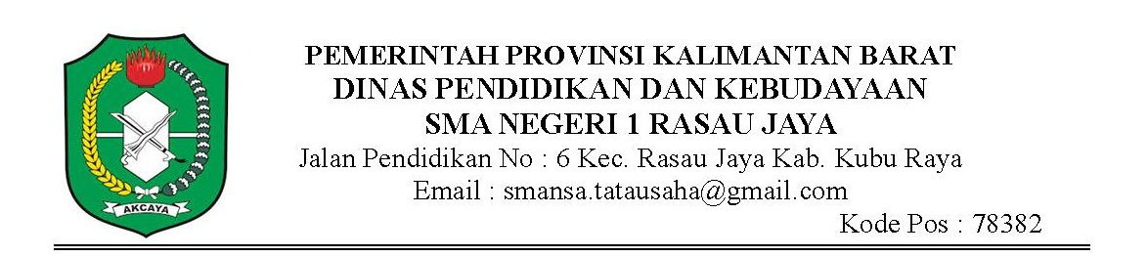
Nomor : 422/ 064 /SMA.N 1/2018
Lampiran : -
Perihal : Pemberitahuan Pemberian Izin Pengambilan Data

Kepada
Yth. : Ketua Jurusan Kebidanan
Politeknik Kesehatan Pontianak

Dengan Hormat,
Berdasarkan surat Izin Pengambilan Data Nomor : DM.02.03/1.5/0486/2018 Tanggal 8 Maret 2018 dan atas pertimbangan tertentu, makakami belum bisa memberi izin untuk pengambilan data yang dimaksud kepada :
Nama : Ade Yolanda
NIM : 20145320080
Judul Pengambilan Data : “Hubungan Tingkat Pengetahuan HIV/AIDS dan Sikap Terhadap Prilaku Seksual Pranikah di SMA Negeri 1 Rasau Jaya Kabupaten Kubu Raya ”.
Demikianlah surat pemberitahuan ini kami sampaikan atas perhatiannya diucapkan terima kasih.

Rasau Jaya, 15 Maret 2018
Kepala Sekolah

Drs. Sukarni
Nip.196507051994121003



Nomor : 422/ 194 /SMA.N 1/2020
Lampiran : -
Perihal : Izin Penelitian

Kepada
Yth. : Program Studi Pendidikan Jasmani dan Kesehatan
IKIP PGRI Pontianak

Dengan Hormat,
Berdasarkan surat Mohon Izin Penelitian Nomor : L.202/97/D1.IP/TU/2020 Tanggal 23 Agustus 2020, maka dari pihak kami tidak keberatan member izin kepada :
Nama : Sunarti
NIM : 211300068
Program Studi : Pendidikan Pancasila Dan Kewarganegaraan
Judul Penelitian : Peran Guru Pendidikan Pancasila Dan Kewarganegaraan Dalam Mengembangkan Karakter Tanggung Jawab Belajar Siswa Di Kelas X Sekolah Menengah Atas Negeri 1 Rasau Jaya Kabupaten Kubu Raya.

Demikianlah surat izin ini kami berikan kepada yang bersangkutan untuk dapat dipergunakan sebagaimana mestinya.

Rasau Jaya, 27 Agustus 2020
Kepala Sekolah


Drs. Sukarni
Nip.196507051994121003

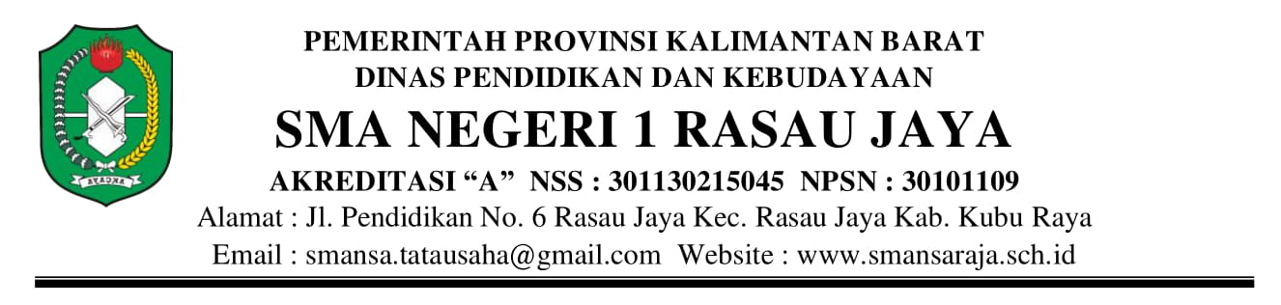
Nomor : 422/ 528 /SMA.N 1/2020
Lampiran : -
Perihal : Izin Magang 3

Kepada
Yth. : Fakultas Agana Islam
Universitas Muhammadiya Pontianak
Program Studi Pendidikan Agama Islam

Dengan Hormat,
Berdasarkan surat Permohonan Izin Magang Nomor : 166/II.3.AU.14/F/2020 Tanggal 23 November 2020, maka dari pihak kami tidak keberatan memberi izin kepada :
Nama : Muhammad Mahfud
NIM : 171410884
Program Studi : Pendidikan Agama Islam
Demikianlah surat izin ini kami berikan kepada yang bersangkutan untuk dapat dipergunakan sebagaimana mestinya.

Rasau Jaya, 27 November 2020
Kepala Sekolah

Drs. Sukarni
Nip.196507051994121003

SURAT KETERANGAN
Nomor : 422 / 397 / SMA N.1 / 2019

Yang bertanda tangan di bawah ini, Kepala SMA Negeri 1 Rasau Jaya :

Nama : Drs. Sukarni
NIP : 196507051994121003
Pangkat / Golongan ruang : Kepala Sekolah

Membenakan bahwa yang Namanya tercantum dibawah ini :

NO. | NAMA | NIM | PROG. STUDI
1. | DESI NURAULIA RAMADHANI | F0271181001 | D-3 Perpustakaan
2. | INDAH LESTARI | F0271181018 | D-3 Perpustakaan
3. | MELDA MITANIA | F0271181007 | D-3 Perpustakaan

Telah menyelesaikan Observasi Perpustakaan di SMA Negeri 1 Rasau Jaya, pada tanggal 26 September 2019. Demikianlah surat ini dibuat untuk dipergunakan sebagaimana mestinya.

Rasau Jaya, 26 September 2019
Kepala Sekolah


Drs. Sukarni
NIP. 196507051994121003

Nomor : 422/ 467 /SMA.N 1/2020
Lampiran : -
Perihal : Izin Kegiatan PLP 1

Kepada
Yth. : Kementerian Pendidikan Dan Kebudayaan
Universitas Tanjung Pura
Fakultas Keguruan Dan Ilmu Pendidikan
Unit Pembelajaran

Dengan Hormat,
Berdasarkan surat Permohonan Izin Kegiatan PLP 1 Nomor : 8776/un22.6/km/2020 Tanggal 27 Oktober 2020, maka dari pihak kami tidak keberatan memberi izin kepada :
Nama : Fahny Dhea Ramadhiany
NIM : F1022191013
Prodi : Pendidikan Bahasa Inggris

Demikianlah surat izin ini kami berikan kepada yang bersangkutan untuk dapat dipergunakan sebagaimana mestinya.

Rasau Jaya, 27 Oktober 2020
Kepala Sekolah

Drs. Sukarni
Nip.196507051994121003


SURAT KETERANGAN
Nomor : 422 / / SMA N.1 / 2019

Yang bertanda tangan di bawah ini, Kepala SMA Negeri 1 Rasau Jaya :

Nama : Drs. Sukarni
NIP : 196507051994121003
Pangkat / Golongan ruang : Kepala Sekolah

Membenakan bahwa yang Namanya tercantum dibawah ini :

NO. | NAMA | NIM | PROG. STUDI
1. | DESI NURAULIA RAMADHANI | F0271181001 | D-3 Perpustakaan
2. | INDAH LESTARI | F0271181018 | D-3 Perpustakaan
3. | MELDA MITANIA | F0271181007 | D-3 Perpustakaan

Telah menyelesaikan Observasi Perpustakaan di SMA Negeri 1 Rasau Jaya, pada tanggal 26 September 2019. Demikianlah surat ini dibuat untuk dipergunakan sebagaimana mestinya.

Rasau Jaya, 26 September 2019
Kepala Sekolah

Drs. Sukarni
NIP. 196507051994121003

